Bueno para empezar anexo capturas de pantallas de los 2 programas solicitados para instalar, el primero es la interfaz de trabajo de visual studio code, este programa ya lo tenia instalado por lo cual no me es necesario instalarlo de nuevo

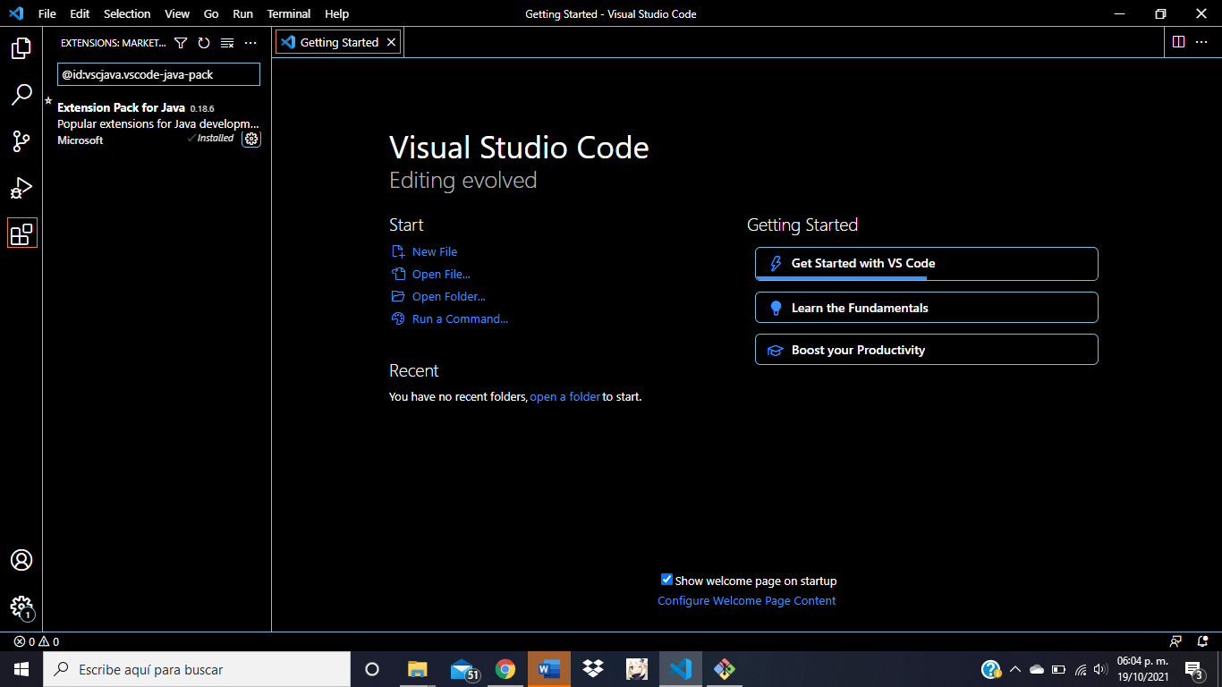

El segundo es la interfaz de git bash el cual muestra que fue instalado correctamente

